Írán

Víza
Od roku 2018 se podává žádost o vízum elektronicky: https://e_visa.mfa.ir/en/
Pro občany ČR je možné dostat vízum na mezinárodních letištích. V roce 2012 to bylo absolutně bez problémů, musíte mít ale aspoň nějaký canc papíru od íránské cestovky. Pak vám nalepí vízum do pasu, zaplatíte poplatek, jehož výše asi závisí na letišti (nebo i náladě úředníka, ale to asi ne) - fakt je, že ta cena není vůbec stejná a v roce 2012 se pohybovala kolem 50-80 dolary (z íránské cestovky psali, že se to bude platit v eurech, ale pak stejně chtěli dolary).
Pokud jedete do Íránu po zemi, tak se neubráníte návštěvě na pražské (nebo jiné) íránské ambasádě. Dávat tam žádost jen tak je skoro ztráta času, asi nejlepší je kontaktovat íránskou cestovku, aby podala žádost o vízum v Teheránu. Té cestovce vyplníte dotazník a pokud jsou šikovní, za 5 dní vám pošlou číslo, s kterým jdete na ambasádu, kterou jste uvedli v žádosti o vízum (třeba Praha). Cestovky to dělají za cenu 35 USD (zatím nejlevnější), nebo 35 €, ale některá za to chce i 100 USD. Pokud se domluvíte s cestovkou, že jí za to vyřízení zaplatíte až v Íránu (třeba v nějakém hotelu), tak to taky udělejte - jednak by to byla strašná nesolidnost, ale na nepoctivce tam mají taky háčky, protože ta cestovka může dát echo na úřady a pak se vám může stát, že si pobyt v Íránu o pár dní prodloužíte, jak se už některým cestovatelům stalo (a kromě propadlé letenky vytáhli 1000 USD navíc - což je někdy zapeklitý oříšek, protože posílat peníze do Íránu není vůbec jednoduché).
Na ambasádě už s vyřízením víza nesmí dělat žádné drahoty, protože vízum máte schválené a oni jsou povinni vám ho nalepit do pasu. Musíte ale znovu vyplňovat dotazník, který si připravte předem - ke stažení na http://www.iranemb.cz/konzularni-informace.html
K tomu si ještě připravte okopírovanou kartičku zdravotní pojišťovny, nějakou kopii cestovního pojištění a potvrzení o zaplacení poplatku v bance (kolem 50€), výpis z vašeho bankovního účtu za poslední 3 měsíce (chtějí sice potvrzené bankou, ale pokud máte internetové bankovnictví, tak berou jen vytištěný papír úplně v pohodě), fotku (už netrvají u ženských na zakrytých vlasech), letenku (stačí jim i vytištěná nezávazná rezervace) - podrobnosti na stránkách velvyslanectví http://www.iranemb.cz/nove-vizove-pozadavky.html
Necháte to tam a za 2-3 dni si můžete jít pro vízum. Nepříjemné je někdy to, že u všeho chtějí osobní účast, ne zastoupení. Na ambasádu se musíte objednat přes formulář na jejich stránkách.

Peníze
V Íránu je nejsnazší pouliční směna, kde je to jednoduché (mnohem víc než v bance - některé banky ani směnu neprovádí) a dostanete mnohem lepší kurz. V roce 2012 v Mašchadu platili prodavači na ulici 18 000 riálů za dolar (jinde to bylo kolem 16 000, v bance něco přes 12 000). Kurz se pořád dost mění (měna slábne). Situace k 7.6.2013: 1 USD = 36 000 riálů = 3 600 toman (černý trh), oficiálně je to 1 USD = 12 281 riálů. V roce 2016: 1 USD = 37 470 riálů, 64 000 riálů v r. 2018, v roce 2023 už 500 000 riálů (černota).
Oficiální kurz:
Platební karty - zabité (kromě nějakých prodejen starožitností). Stejně je to nevýhodné, protože vám pak naúčtují ten nesmyslný bankovní kurz. Výjimka je jen v těch případech, kdy má íránský obchodník nějakého známého třeba v Turecku, zavolá mu, nadiktuje číslo karty, ten si částku strhne v dolarech a obchod je hotový. To je ale spíš v nějaké prodejně koberců, asi to nebudou dělat třeba zmrzlináři.
Dávejte si pozor na specialitu místní měny: všechny bankovky a mince jsou v riálech, ale z nějakého historického důvodu (skoro) všichni počítají peníze v tomanech (tumanech). Platí: 10 riálů je jeden toman. Až se zeptáte na cenu a prodejce odpoví nějakou sumu, tak nejásejte předčasně nad tím, jak je to levné, ale raději se zeptejte, zda je to v riálech (když se zeptáte opačně, můžete naletět - pokud by cena byla skutečně v riálech a vy se zeptáte, jestli je to v tomanech, tak obchodník zavětří, že se vám cena zdá být levná a zaplatíte desetkrát víc). Co vás taky může zmást, že někdy neříkají tisíce, takže když prodavač řekne třeba dvacet, tak to znamená 20 tisíc tománů, což je 200 tisíc riálů.
Naučte se arabské číslice (číslice 4 mívá dvě dost odlišné varianty) - viz strucny_cesko-persky_slovnik_pro_turisty

Cestování po Íránu

Letadlem
Iran Aseman Airlines - Online Booking (vnitrostátní i mezinárodní lety): http://www.iaa.ir/index.php?option=com_wrapper&view=wrapper&Itemid=101
Mahan Air: https://www.mahan.aero/en
Iran Air: http://www.iranair.com/

Autobusem
Z Teheránu (Beyhaghi Terminal) do Isfahánu jezdí autobusy každou hodinu (i v noci), přes den i po půl hodině. Cesta trvá 6 hodin a stojí kolem 5 EUR (r. 2020), https://1stquest.com/bus
Isfahán (Kaveh Terminal) – Jazd (Yazd Bus Terminal) jezdí každou hodinu (v noci méně), přes den i po půl hodině. Cesta trvá necelých 5 hodin a stojí kolem 5 EUR (r. 2020), https://1stquest.com/bus
Isfahán – Mašchad (Mashhad) Cesta trvá zhruba 12,5 hod. (1150 km), autobusy nejezdí v noci, cena je pod 10 USD (r. 2020)

Vlakem
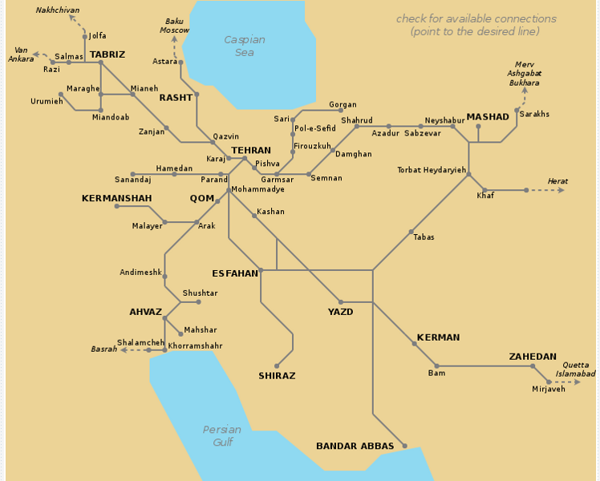Mapa íránských železnic

Cestování do Íránu
Kuvajtská nízkonákladovka (lítá i z Istanbulu z letiště Sabiha Gokcen (SAW) http://www.sgairport.com/ ): http://www.jazeeraairways.com/
Doprava přímo z Prahy (aktualizováno 2011): obvykle se dělí na Praha - Istanbul a Istanbul - Teherán.
I. Praha-Istanbul
1. Letecky:
Obvyklá cena do Istanbulu je okolo 6-7000 Kč. V rámci vyhlášených akcí je možné dosáhnout slevy až na úroveň železniční či autobusové jízdenky. Tady stačí sledovat nabídky na www.letuska.cz, www.letenky.cz, www.pelikan.cz, Turkish Airlines (obvyklá cena letenky od 200 EUR výše) aj. Poměrně levné jsou také maďarské aerolinie – MALEV. Mimo sezónu lze také doletět s Lufthansou či Austrian Airlines.
2. Železnicí
Je to sice nejdelší, ale ve srovnání s autobusem pohodlnější a nemusí to být výrazně dražší.
Praha – Břeclav | Břeclav - Svilengrad Gr. (BG-TUR hranice) | Svilengrad Gr. - Istanbul
nebo
Praha Hol. | Budapest Keleti pu. | Beograd | Beograd | Istanbul Sirkeci
Pro aktuální údaje můžete sledovat stránku http://vlakem.net/praha-istanbul
Zdroje:
http://www.vlak.cz, http://reiseauskunft.bahn.de, http://www.tcdd.gov.tr (Turecké železnice i v AJ)
1. Autobusem
Na trase Praha - Brno - Istanbul jezdí denně linka s přestupem v Sofii. Odjezd z Prahy v 9.00, příjezd do Istanbulu v 19.00 následující den. Cena otevřené zpáteční jízdenky 4150 Kč, cca 3735 Kč studenti a mládežníci do 26 let. Podle mých zkušeností máte sice otevřenou jízdenku, ale ani po rezervaci nemáte místo zcela jisté a rozhodují často ostré lokty. Spoj do Sofie také bývá dost často vyprodán.
II. Istanbul - Teherán
1. Autobusem
Autobusy odjíždějí z hlavního autobusového nádraží (Otogar), íránské autobusy (Tehran Tur, Aseman Tur) potom vyjíždějí z Ordu caddesi (stanice tramvaje Laleli). Vzhledem k bezvízovému styku mezi Tureckem a Íránem jezdí denně několik linek. Nejlépe se poptat po příjezdu na autobusové nádraží v Istanbulu. Cestovní doba Istanbul - Teherán je cca 30-40 hodin (záleží na řidičích, stání na hranicích atd.). Cenově to vychází cca na 30-50 USD, zkuste uplatňovat jakoukoliv kartičku na slevu (ISIC, Press-card aj.). Vzhledem k tomu, že autobusy dost dlouho stojí na hranicích než se všichni cestující prověří (jednou jsme takto stáli 11 hodin), lze jet s přestupy. V ideálním případě vypadá itinerář takto:
- Istanbul odjezd okolo poledne - Erzurum příjezd ráno, obvykle do 1-2 hodin chytnete minibus (dolmuš) nebo autobus do Dogubayazitu - v Dogubayazitu jste před polednem, můžete si dát oběd a vyrazit dalším minibusem na hraniční přechod - individuálně přejdete hranici (to nemusí trvat tak dlouho) - v ideálním případě jste okolo 16-17 h na druhé straně hranice (Bázárgán). Vyměníte si peníze a chytnete autobus do Tabrízu. Z Tabrízu odjíždějí autobusy do Teheránu ještě pozdě v noci, cesta trvá přibližně 7-8 hodin, takže ráno můžete být v Teheránu. V ideálním případě chytnete autobus přímo z Bázárgánu nebo z Maku (kousek od hranic). - Zpět je opět vhodné vyjet večer z Teheránu tak, abyste byli na hranicích dopoledne.
Celkově můžete stlačit dobu strávenou v autobusech na nějakých 30 h.
Cenově to vyjde cca o polovinu dráž, ale odpadá čekání na hranicích.
2. Vlakem
Jedná se o velmi zajímavou trasu. Vlak však jezdí pouze jednou týdně, ale ta cesta je opravdu atraktivní, včetně jednoho trajektu přes jezero Van (na cestě tam přes den). Navíc máte k dispozici lehátko. Nevýhodou bývají častá zpoždění až několik hodin.
Cena z Istanbulu do Teheránu je 39,5 EUR + 9,90 EUR povinné lehátko, do Tabrízu je potom cena 31 YTL (zdroj: TCDD)
Istanbul Haydarpaša - nádraží na asijské straně Bosporu (doprava lodí z Galatského mostu)
Zdroje: http://www.tcdd.gov.tr|Turecké železnice (i v AJ), Íránské železnice |(i v AJ)

Zajímavá místa
- Kandovan. Vesnice je 800 let stará a mnoho jejích obyvatel žije stále ještě v jeskyních, které vydlabali jejich předci. Z jeskyní se stala turistická atrakce, která přináší městečku peníze. Navzdory turistickému zájmu se většina místních stále věnuje hlavně zemědělství. Chovají dobytek a třeba i včely. Není tady žádná škola, takže děti musí cestovat do nedalekého města Sahand. Lidé tu ale žijí i v moderních domech. Mnozí z nich se ovšem snaží dál zachovávat tradiční životní styl svých předků. 1) GPS 37.7950000N, 46.2486111E
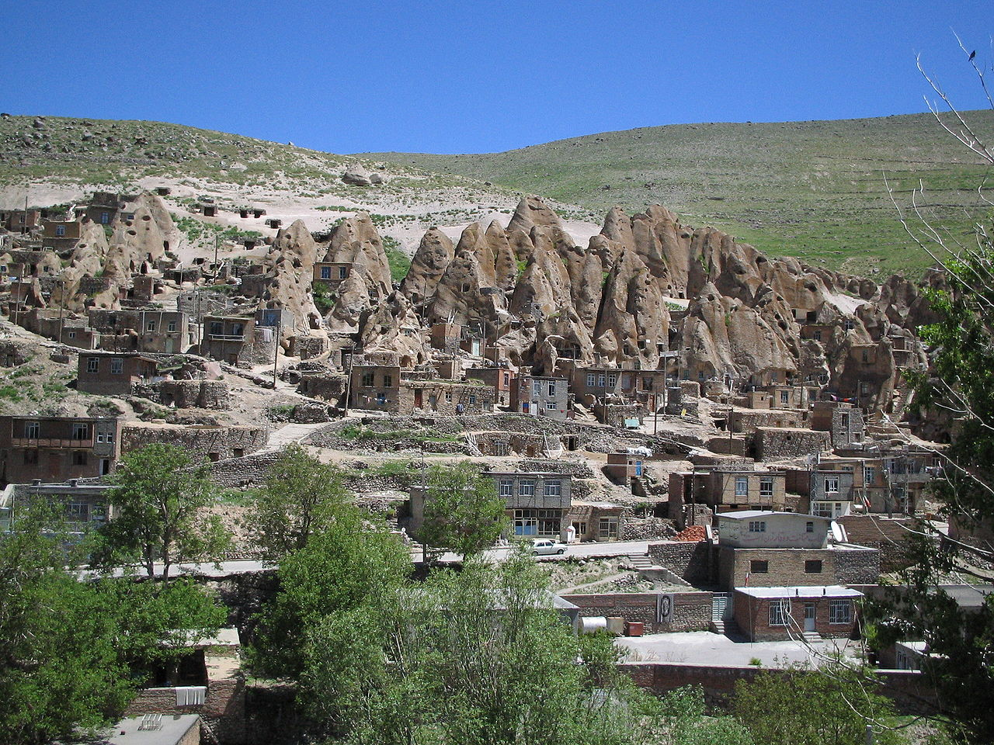
- Jazd (Yazd) – centrum zoroastristů. Dochovala se i tzv. Věž mlčení, kde se „pohřbívalo“. Od 50. let 20. století se už takto nepohřbívá, ale okouknout věž můžete: GPS 31.823480N, 54.354869E - GOOGLE; 31°49'22.757„N, 54°21'17.528“E SEZNAM
- Urmijské jezero - chcete si ve vodě přečíst noviny? Nebo jen tak ležet a odpočívat na vodní hladině? Nebo si ze dna nasbírat na památku nerozpuštěné krystaly soli? Je libo zdravotní koupel? Pak si můžete hovět v léčivém bahně. Jen při všech vodních radovánkách pozor na oči, ústa a nosní sliznici, těm sůl nesvědčí. Pozvání je do míst, kde se uprostřed hor rozkládá obrovské (6 000 km2) slané jezero, které je tak slané, že nemůže být slanější. Největší salinity dosahuje v létě. Ze 4 l vody se získá 1 kg kuchyňské soli. Celé dno je pokryto rozpuštěnými krystaly tohoto minerálu.
Jezero je poměrně mělké, takže můžete ve vodě podnikat i dlouhé procházky. Pouze v místech největší hloubky dosahuje 15 m. Teď už můžete hádat, kde se nacházíme.
Mrtvé moře to není, to leží mnohem níže – 400 m pod hladinou moře, je mnohem hlubší – 395 m a mnohem menší – jen 980 km2.
Vítejte u Urmijského jezera v Íránu. Kouzlo jezera i pohostinnost a milí Íránci (kteří v této části Persie mezi sebou hovoří hlavně ázerbájdžánsky) zpříjemní všem návštěvníkům úmorné vedro, které v létě dosahuje i přes 45°C. Když si společně s místními zakouříte z vodní dýmky a ochutnáte některou ze zeleninových specialit, velké horko pak ani nevadí. Ale pozor, rychle vysychá! Kde jste se vloni koupali, tam už za rok může být sucho.
- Badab-e Surt - úchvatné travertinové útvary v severním Íránu (36°21′17″N 53°51′23″E)
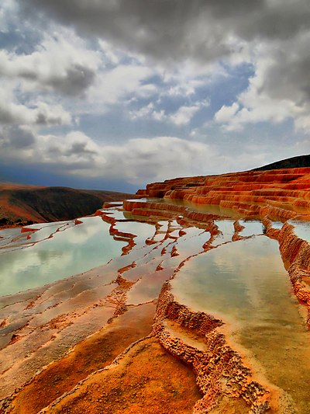
- Kuh-e Rudik - Merikhi Mountains, Makran Coast (25.2293114N, 61.1178517E)
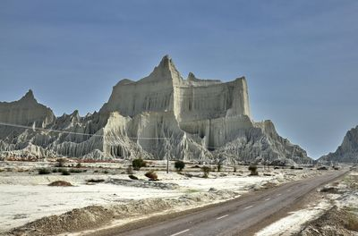
- Terasovitá vesnice Sar Aqa Seyyed (سراقاسيد‎) v kraji Kúhrang, v provincii Čahármahál a Bachtijárí v jihozápadním Íránu v pohoří Zagros (32.6583496N, 49.8646518E) 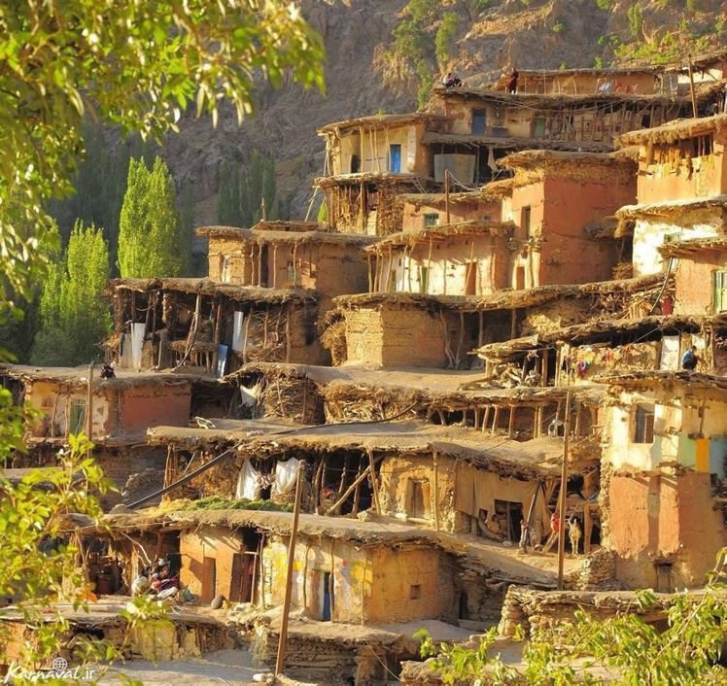

Fotky
https://kurdistan.cesty.in (2023)

Publikace o Íránu
Přátelská tvář Íránu (2003)

Jazyk a písmo
Převaděč z farsí do latinky
Stručný ČESKO-PERSKÝ slovník pro turisty

Mapy Íránu / Maps of Iran
Mapa Íránu

Íránští Belúdžové
Sabzevar - Balūch Khāneh 35° 49' 40„ N, 57° 38' 30“ E (mapa http://g.co/maps/tg2ay)
Mapa: http://llmap.org/viewer.html?maps=11751

Publikace
Belúdžský jazyk: http://balochilinguist.wordpress.com/author/balochilinguist/
Belúdžové v SSSR http://books.google.cz/books?id=Qa89AAAAIAAJ&lpg=PA361&dq=baluchi%20khorasan&hl=cs&pg=PA360#v=onepage&q=baluchi%20khorasan&f=false

Další zdroje
http://vypravy.zdenda.net/iran-2012-cen-myty-a-fakta/
﻿

1)

